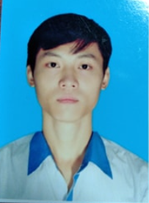

**Lê Huỳnh Đức**

Sinh viên ngành an toàn thông tin

**\*Thông tin cá nhân:**

* Họ và tên: Lê Huỳnh Đức
* Ngày sinh: 13/11/2000
* Địa chỉ: 78/7 Thống Nhất Hai, Tân Thới Nhì, Huyện Hóc Môn, TP.HCM
* SĐT: 0564619387
* Địa chỉ email: [lehuynhduc622000@gmail.com](mailto:lehuynhduc622000@gmail.com)

**\*Mục tiêu nghề nghiệp:**

* Mục tiêu ngắn hạn là muốn có thể thành thạo được công việc ở vị trí kỹ sư an toàn thông tin
* Mục tiêu lâu dài là nâng cao kỹ năng của bản thân để có thể hoàn thành tốt ít nhất là phần việc của bản thân khi được giao
* Muốn có cơ hội được trải nghiệm với môi trường doanh nghiệp

**\*Trình độ học vấn:**

* 2018-nay: là sinh viên ngành an toàn thông tin của trường Học viện Công nghệ Bưu chính Viễn thông cơ sở TP.HCM
* Thời điểm tốt nghiệp là năm 2023

**\*Kỹ năng:**

* Đã được học và thực hành về kỹ năng làm việc nhóm, kỹ năng thuyết trình, kỹ năng tạo lập văn bản
* Ngôn ngữ: C/C++,Python
* Lĩnh vực an toàn thông tin: Pwable

**\*Giải thưởng:**

* Giải ba cuộc thi PTIT CTF 2020